《家用和类似用途电坐便器》国家标准编制说明
（征求意见稿）

一、任务来源及工作情况简介
GB/T 23131-××××《家用和类似用途电子坐便器》是根据国家标准化管理委员会计划（计划号20161725-T-607）制定的。该标准在家电标准体系中的位置明确，属于清洁器具类-电子坐便器类产品标准，编号为010460202050000002CP。由中国轻工业联合会提出，由全国家用电器标准化技术委员会归口并组织行业内的部分企事业单位参加起草。被修订的版本是：GB/T 23131-2008。
该标准已申请改名为《家用和类似用途电坐便器》。
全国家用电器标准化技术委员会清洁器具分技术委员会于2016年11月在北京成立了GB/T 23131《家用和类似用途电子坐便器》标准修订工作组并召开启动会，就目前涉及这类产品的国内外最新标准进行了比对解读；对标准修订架构进行了讨论，强调了标准修订应重点关注的技术内容。
2017年5月北京组织召开了第二次工作组会议，会议着重讨论了涉及坐便器的清洗、暖风和座圈加热功能的技术要求和试验方法，以及产品的规格型式、型号命名等。
2017年7月，组织召开验证工作研讨会，组织工作成员单位进行清洗、暖风和座圈加热功能、可靠性等技术指标的试验验证工作。
2017年9月在北京组织召开了第三次工作组会议，在前期验证工作的基础上对清洗水温、暖风性能、耐久性等指标和相关试验方法统一了意见。会上还对标准名称中“电子”二字的准确性进行了讨论。
2018年2月初在北京召开第四次工作组会议，全体代表一致同意对标准名称进行了修改，由“家用和类似用途电子坐便器”改为“家用和类似用途电坐便器”，理由是：电子产品注重电子模块控制，“电子坐便器”名称易产生误导和混淆；市场上俗称的“马桶盖”、“智能坐便器”等都不能正确全面反应产品实质。从本标准的定义可知此处强调的是电力驱动，因此用“电坐便器”能够使表达更加准确。
会上还对一些术语和定义进行了核准，使之与器具的实际功能更加贴切，如“暖风”改为“吹风”；对清洗率、座圈加热指标和相关试验方法统一了意见，并进行了清洗率、吹风噪声、用电量、用水量和耐久性指标的分等分级。同时，对于标准涉及的其它技术问题，也进行了充分的讨论，最终就各方面问题达成了一致意见。之后，形成标准的“征求意见稿”。
二、制定原则和主要内容
1．编制原则
本标准完全依据GB/T 1.1《标准化工作导则 第1部分：标准的结构和编写》。
本标准修订及编制原则，首先明确本标准的适用范围，围绕着电坐便器“清洗”、“吹风”、“座圈加热”三大主要功能进行分析，进而提出“清洗性能”、“吹风性能”、“座圈加热性能”这三个核心指标。三个核心指标引导产品的设计方向，确保产品能够给消费者带来洁净、舒适、便利、健康的如厕体验。本标准除“核心指标”的测试评价方法做出了规范外，同时考虑相关的技术指标，如用电量、用水量、耐久性、抗菌、防霉、结构及材料等指标。在此基础上，明确标注内容和标注方式，确保各项消费信息的公开与对称。
本次标准修订对“清洗性能”中清洁率的评价方法在原方法的基础上进行了完善，研发了新的模拟人体排泄物配方，根据实际人体臀部情况调整了排泄物载体的尺寸，相对于原方法具有更好的试验重复性与再现性，可以很好的量化区分不同产品的差异；“吹风性能”主要从吹风温度、吹风风量和吹风噪声三个方面对产品进行考核，其指标在考虑出风效果的同时也限制了产品对使用环境造成的影响；“座圈加热性能”主要从座圈温度和座圈温度的均匀性两个方面对产品进行了考核，为消费者实际使用电坐便器的舒适性提供了保障。
本标准修订的中心思想，是以电坐便器具有的功能作为试验的基础，客观评价“清洗性能”、“吹风性能”及“座圈加热性能”三项核心指标，进一步提出了对资源消耗（用电、用水）的限值要求，根据产品的特殊性增加了抗菌、防霉的评价方法，可以更全面的评价电坐便器产品的质量。清洁率、吹风噪声、用电量、用水量和耐久性的分等分级是为电坐便器产品研发与评价指明方向。
2．主要修订内容
本次修订的内容涉及清洗性能、吹风性能、座圈加热性能、用电量、用水量、耐久性等主要性能及技术指标，具体内容分别为：
——标准名称修改为《家用和类似用途电坐便器》；
——在第1章“范围”中，“本标准适用于在家庭、商店、学校等场所，由非专业人员使用的电驱动的坐便器”修改为“本标准适用于在家庭及类似场所使用的额定电压不超过250V的单相电坐便器”，删除“本标准不适用于模制式、包装式、冷冻式以及真空式坐便器，也不适用于与电子坐便器配合使用的冲水水箱部分”；增加“本标准不适用专门用于医疗用途的电坐便器”；
——在第3章“术语与定义”中，重新定义了“电坐便器”，增加了“标准运行模式”、“喷淋系统”、“吹风系统”、“座圈加热系统”、“用电量”、“用水量”、“感知能力”、“学习能力”、“记忆能力”等；删除了“贮热式电子坐便器”、“快热式电坐便器”、“模拟负载”、“清洁性能”和“最高水温”等；
——在第4 章“分类与型号命名”中，规格型式增加“喷淋加热方式”，并将功能形式进行了细化；增加了按“控制方式”分类；器具的规格在型号中以器具的“最大输入功率”表示修改为以“最大清洗流量”表示；
——在第5 章“要求”中，修改了5.1使用条件；删除5.2试运转；在5.2“清洗性能”中，对5.2.1“清洁率”划分了A、B、C、D四个等级；增加了5.2.2“清洗流量”；增加了5.3“吹风性能”和5.4“座圈加热功能”的内容；修订了5.5“用电量”要求，并将其划分为A、B、C、D四个等级；增加了5.6“用水量”，并将其划分为A、B、C、D四个等级；将原“整机寿命”改为5.7“耐久性”，同时完善了考核内容，并将其划分为A、B、C、D四个等级；增补了5.8对器具抗除菌、除异味功能的要求；对5.9“结构及材料”作了修订。
——在第6章“试验方法”中，完善了6.1“试验要求”和6.2“仪器仪表及精度”；在6.3“清洗性能”中，修改了6.3.1“清洁率”试验内容，完善了6.3.2“清洗流量”的试验方法；增加了6.4“吹风性能”的各项试验方法；增加了6.5“座圈加热性能”的各项测试方法；修订了6.6“用电量”的测试方法；增加了6.7“用水量”的测试方法；重新规定了6.8“耐久性”试验的方法；提出了6.9“抗菌、除菌能力”的试验方法。
——在第7章“检验规则”中，对“出厂试验”项目作了重新规定；并对相关文字表述做了编辑修订。
——在第8章“标志、使用说明、包装、运输和贮存”中，对8.1 “标志”和8.2“使用说明”的内容，作了重新规定；补充了8.3“包装”的内容。
——将原“附录A（规范性附录）清洁性能试验方法”修订为“附录A（规范性附录）清洁率试验方法”；删除原“A.2.1耐水砂纸”，由图A.1试验基板代替；将原“A.2.2模拟人体排泄物”符合SB/T 10309要求的黄豆酱修订为“A.1模拟人体排泄物”的模拟人体排泄物的配方和方法；删除原“A.3模拟负载”；将原“A.4试验步骤”修改为“A.3试验步骤”并对内容进行了修改、扩充及完善。
——删除原“附录B（资料性附录）模拟负载”，增加“附录B（资料性附录）除菌性能试验方法”；
——增加“附录C（资料性附录）除异味性能试验方法”。
三、主要试验（或验证）的分析报告
1．主要试验或验证分析
本标准的修订过程针对本次修改的“清洁率试验方法”、“用电量”、“用水量”及增加的“吹风性能”、“座圈加热性能”均进行了多次验证试验。
试验验证1：“清洁率试验方法”验证
电坐便器清洁性能的评价方法，在国际上具有影响力的有两大类，即直接法（以去除模拟人体排泄物的百分比来表示清洗效果）和间接法（测量喷嘴水流清洗压力和覆盖面积）。
间接法的优点是把喷嘴出水口出水压力的指标量化，可以从数值上有直观的衡量，缺点是不能反映电坐便器的最终清洗效果，且不同喷嘴结构所涉及参数也不同，需要大量经验数值作参考。因此，该方法多用于企业生产过程控制或出厂检验项目。不宜作为型式试验和监督检测项目。
直接法，使用模拟人体排泄物检测清洗性能，更接近实际使用情况，可以用消费者有体验感的量化数据直观的反映清洗效果，且有较好的重复性和可操作性。目前，该方法需要对标准负载、涂抹方式，以及测试程序进行进一步细化，从而使得测试结果有更好的重复性和可操作性，是型式试验和监督检验的最佳选择。
GB/T 23131-2008《电子坐便器》国家标准中，所使用方法是采用去除涂抹在载体上的人体模拟排泄物来检验清洁效果。影响该方法试验结果的因素主要有三种：（1）模拟人体排泄物的一致性；（2）涂覆排泄物的载体的一致性；（3）涂抹的方式。
通过大量的试验和研究，对原标准中清洁性能的试验方法进行了改进和完善。由配制模拟人体排泄物代替原国标方法中的黄豆酱，解决了模拟人体排泄物的一致性问题。用基板上加工载污槽的方法解决了排泄物载体的一致性和涂抹方式的问题。为了验证方法的可操作性和重复性，通过对同一个产品进行10组的试验验证——改进后方法的重复性优于原有的试验方法（参考2种方法标准偏差和平均值的比值，见表1）。
表1改进后方法与现行国标试验方法重复性比较
试验序号 | 配置模拟负载（改进方法）/% | 黄豆酱模拟负载（现行方法）/%
1 | 86.31 | 80.18
2 | 90.58 | 92.43
3 | 84.71 | 67.36
4 | 80.74 | 72.62
5 | 86.84 | 83.10
6 | 83.09 | 87.36
7 | 86.02 | 73.50
8 | 89.49 | 88.67
9 | 84.34 | 79.57
10 | 87.12 | 87.68
平均值 | 85.92 | 81.25
标准偏差 | 2.75 | 7.70
标准偏差/  平均值 | 3.20 | 9.48
通过对市场上128台电坐便器的清洁率计算可得出，国内市场在售产品的清洁率的总体情况（见表2）。由此可见，不同的清洁率限值可以有效的区分出不同产品的清洁率。
表2 国内市场在售产品的清洁率情况
序号 | 总采样数量 | 128
序号 | 清洗率（%） | 数量 | 占比
1 | 100 | 2 | 1.26 %
2 | >98且＜100 | 8 | 6.25 %
3 | >96且≤98 | 22 | 17.19 %
4 | >93且≤96 | 33 | 25.78 %
5 | >90且≤93 | 41 | 32.03 %
6 | >80且≤90 | 19 | 14.84 %
7 | ≤80 | 3 | 2.34%
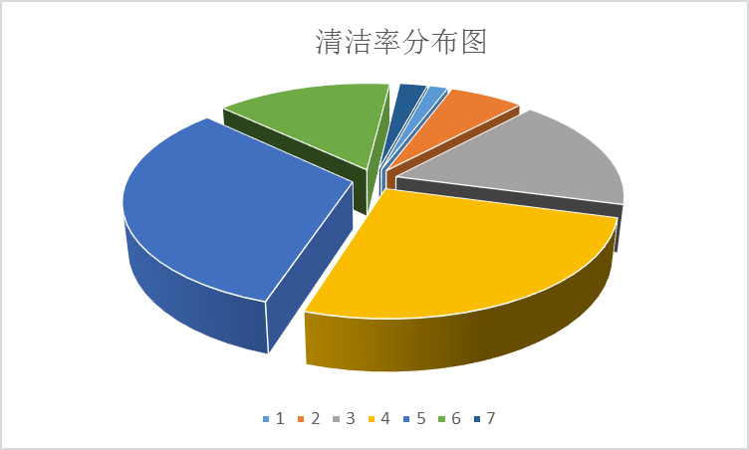
从试验数据来看，改进后的清洁率计算中，将限值设置在不低于90%，市场上的大部分产品都可以达到。同时，分等分级中的各项限值（见表3）也可以非常好地区分不同产品的性能。
表3清洁率的分等分级
清洁率等级 | 清洁率（%）
A | ≥98.0
B | ≥96.0且＜98.0
C | ≥93.0且＜96.0
D | ≥90.0且＜93.0
试验验证2：“用电量”方法验证
原标准中整机耗电量只测试电坐便器清洗功能5 min的耗电量，不能全面反映电坐便器其他功能电能的消耗。此次标准修订中，规定了标准运行模式，器具水温、水压、座圈温度为最高档位，关闭便盖运行8 min；打开便盖，开启臀部清洗功能运行1 min。如有吹风功能，开启最大档位运行1 min；如无吹风功能，器具仍运行1 min。标准测试程序模拟了消费者使用一次电坐便器的过程，全面考核了电坐便器各功能的用电量。
通过对市场上128台电坐便器的用电量（109台带有烘干功能和19台不带有烘干功能）计算可得出，国内市场在售产品的用电量的总体情况（见表4和表5）。由此可见，不同的用电量限值可以有效的区分出不同产品的用电量。
表4 用电量（带有烘干功能）
序号 | 总采样数量 | 109
序号 | 用电量（kWh） | 数量 | 占比
1 | ≤0.03 | 6 | 5.50%
2 | >0.03且≤0.04 | 25 | 22.94%
3 | >0.04且≤0.05 | 31 | 28.44%
4 | >0.05且≤0.06 | 36 | 33.03%
5 | >0.06 | 11 | 10.09%
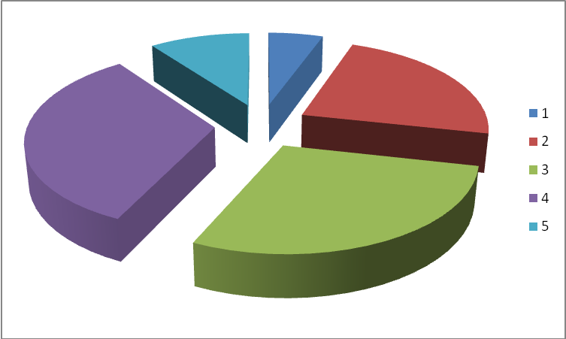
表5用电量（无烘干功能）
序号 | 总采样数量 | 19
序号 | 用电量（kWh） | 数量 | 占比
1 | ≤0.025 | 1 | 5.26%
2 | >0.025且≤0.035 | 3 | 15.79%
3 | >0.035且≤0.045 | 6 | 31.58%
4 | >0.045且≤0.055 | 6 | 31.58%
5 | >0.055 | 3 | 15.79%
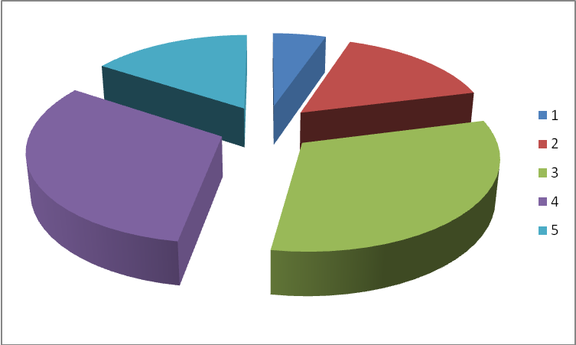
从试验数据来看，用电量计算中，将带有烘干功能限值设置在不低于0.060 kWh，无烘干功能的限值设置在不低于0.055 kWh，市场上的大部分产品都可以达到。同时，分等分级中的各项限值（见表6）也可以非常好地区分不同产品的性能。
表6用电量分等分级
用电量等级 | 用电量（kWh）（带烘干功能） | 用电量（kWh）（无烘干功能）
A | ≤0.030 | ≤0.025
B | >0.030且≤0.040 | >0.025且≤0.035
C | >0.040且≤0.050 | >0.035且≤0.045
D | >0.050且≤0.060 | >0.045且≤0.055
试验验证3：“用水量”方法验证
对本次标准修订中，用水量测试同清洁率测试、用电量测试采用同一个标准运行模式。这样可以使清洁率与用电量、用水量之间建立联系，在清洁率满足标准要求的情况下，用电量和用水量越少越节能节水，而不是单纯的追求一项性能指标，而忽略了产品的核心功能。
通过对市场上128台电坐便器的用水量计算可得出，国内市场在售产品的用电量的总体情况（见表7）。由此可见，不同的用水量限值可以有效的区分出不同产品的用水量。
表7 国内市场在售产品的用电量情况
序号 | 总采样数量 | 128
序号 | 用水量（mL） | 数量 | 占比
1 | ≤500 | 9 | 7.00%
2 | >500且≤700 | 37 | 28.90%
3 | >700且≤900 | 49 | 36.70%
4 | >900且≤1100 | 29 | 22.70%
5 | >1100 | 6 | 4.70%
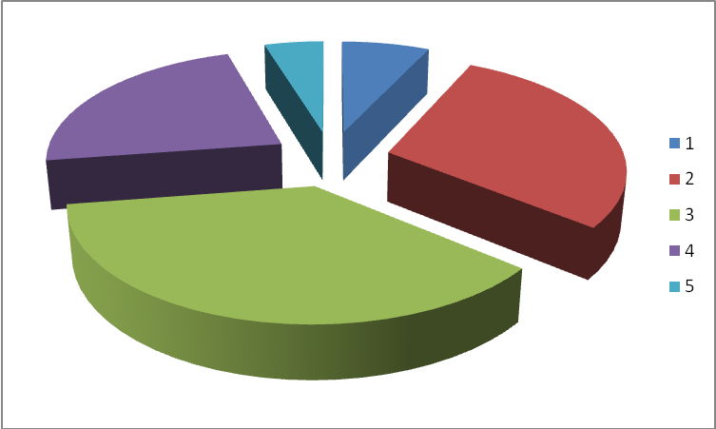
从试验数据来看，用水量计算中，将限值设置在不大于1100 mL，市场上的大部分产品都可以达到。同时，分等分级中的各项限值（见表8）也可以非常好地区分不同产品的性能。
表8用水量分等分级
用水量等级 | 用水量（ml）
A | ≤500
B | >500且≤700
C | >700且≤900
D | >900且≤1100
试验验证4：各实验室间对比试验
本次各试验之间比对验证试验，是对GB/T 23131-2008《电子坐便器》国标试验方法基础上，新提出的在标准运行模式下对清洁率、用电量、用水量细化相关试验方法后，所进行的验证试验。试验在同一台样机、同样模拟负载，以及试验工装条件下进行，通过不同试验室环境、设备、人员试验结果，了解试验误差，以达到国家标准修订中要解决的重复性和可操作性等问题。
通过8家试验室，对同一台样机进行清洁率、用电量、用水量测试进过进行测试，总体数据如下表9：
表9 8家试验室的数据汇总
试验室编号 | 清洁率  （%） | 用电量  （kWh） | 用水量  (mL)
01 | 86.5 | 0.0455 | 916
02 | 83.5 | 0.0458 | 906
03 | 86.7 | 0.0458 | 925
04 | 86.7 | 0.0499 | 919
05 | 80.3 | 0.0461 | 922
06 | 86.0 | 0.0491 | 907
07 | 86.1 | 0.0441 | 927
08 | 89.9 | 0.0448 | 943
平均值 | 85.7 | 0.0468 | 921
标准偏差 | 2.8 | 0.0019 | 12
相对标准偏差 | 3.1 | 4.0 | 1.2
从数据中可以看出清洁率、用电量、用水量，其相对标准偏差均小于5，而国际上各实验室间比对试验相对标准偏差小于10，即为对比试验合格。标准修订中电坐便器上述比对指标的试验方法重复性和可操作性均达到国际先进水平。
试验验证5：“吹风性能”对比试验
吹风性能主要从吹风温度、吹风风量和吹风噪声三个方面来进行试验。
器具吹风出口最高温度应不大于65 ℃。避免风温过高，对人产生烫伤危险。通过对市场上128台电坐便器的吹风温度计算可得出，国内市场在售产品的吹风温度的总体情况（见表10）。
表10国内市场在售产品的吹风温度情况
序号 | 总采样数量 | 128
序号 | 吹风温度（℃） | 数量 | 占比
1 | ≤40 | 5 | 3.91%
2 | >40且≤45 | 54 | 42.19%
3 | >45且≤55 | 60 | 46.88%
4 | >55且≤65 | 9 | 7.03%
5 | >65 | 0 | 0.00%
器具最大吹风风量应不低于0.2 m³/min。避免风量过小，影响吹风干燥效果。通过对市场上128台电坐便器的吹风风量计算可得出，国内市场在售产品的吹风风量的总体情况（见表11）。
表11 国内市场在售产品的吹风风量情况
序号 | 总采样数量 | 128
序号 | 吹风风量（m³/min） | 数量 | 占比
1 | ＜0.2 | 10 | 7.81%
2 | ≥0.2且＜0.4 | 62 | 48.44%
3 | ≥0.4且＜0.6 | 51 | 39.84%
4 | ≥0.6 | 5 | 3.91%
器具吹风声功率级噪声不应大于65dB(A)。避免噪声太大，影响消费者的使用效果。通过对市场上128台电坐便器的吹风噪声计算可得出，国内市场在售产品的吹风噪声的总体情况（见表12）。由此可见，不同的吹风限值限值可以有效的区分出不同产品的吹风噪声。
表12 国内市场在售产品的吹风噪声情况
序号 | 总采样数量 | 128
序号 | 吹风噪声（dB（A）） | 数量 | 占比
1 | ≤45 | 3 | 2.34%
2 | >45且≤50 | 25 | 19.53%
3 | >50且≤55 | 41 | 32.03%
4 | >55且≤65 | 46 | 35.94%
5 | ≥65 | 13 | 10.16%
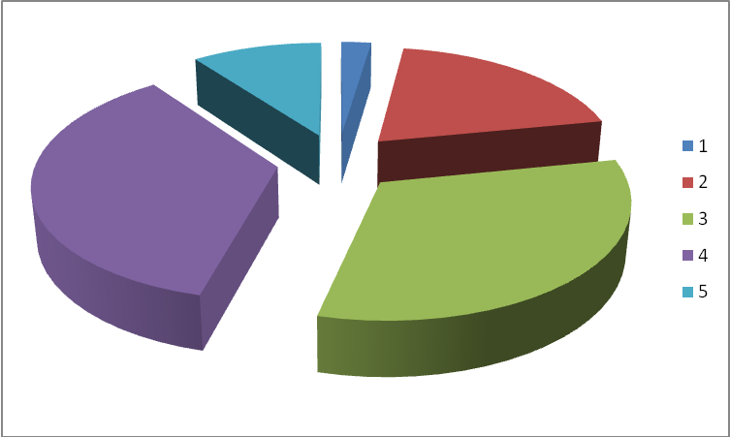
从试验数据来看，吹风噪声计算中，将限值设置在不大于65 dB（A），市场上的大部分产品都可以达到。同时，分等分级中的各项限值（见表13）也可以非常好地区分不同产品的性能。
表13 吹风噪声分等分级
噪声等级 | 噪声（dB(A)）
A | ≤45
B | >45且≤50
C | >50且≤55
D | >55且≤65
试验验证6：“座圈加热性能”对比试验
座圈加热性能从座圈温度和座圈温度均匀性两方面进行试验。
器具座圈最高温度模式下，所有测试点的温度均不应超过45℃。本条测试的目的在于避免座圈温度过高，对人体产生烫伤。通过对市场上128台电坐便器的座圈温度测试可得出，国内市场在售产品的座圈温度的总体情况（见表14）。
表14 国内市场在售产品的座圈温度情况
序号 | 总采样数量 | 128
序号 | 座圈温度（℃） | 数量 | 占比
1 | ≤36 | 3 | 2.34%
2 | ＞36且≤40 | 61 | 47.66%
3 | ＞40且≤45 | 63 | 49.22%
4 | ＞45 | 1 | 0.78%
器具座圈各点的测量值与平均温度值之差不应超过5 K。本条测试的目的在于避免座圈温度不均匀，导致产品在消费者使用时舒适度下降。通过对市场上128台电坐便器的座圈温度均匀性测试可得出，国内市场在售产品的座圈温度均匀性的总体情况（见表15）。
表15国内市场在售产品的座圈温度均匀性情况
序号 | 总采样数量 | 128
序号 | 座圈温度均匀性（K） | 数量 | 占比
1 | ≤±1 | 15 | 11.72%
2 | ＞±1且≤±3 | 68 | 53.13%
3 | ＞±3且≤±5 | 38 | 29.69%
4 | ＞±5 | 6 | 4.69%
综上，修订后的标准，将从根本上改变电坐便器评价方法中存在的一些问题，为市场监督、质量抽查、消费者选购提供可靠的技术支撑；为规范市场及行业的有序发展奠定了基础，提供了保障。
2．预期的经济效果
标准修订后，将通过一定范围的宣传贯彻、实施指导，在行业开发、制造产品过程中起到积极作用：以电坐便器基本使用功能为出发点，建立了“清洗性能”、“吹风性能”与“座圈加热性能”的评价方法；引导企业沿着健康的方向发展；建立有效的、健康的产品竞争氛围；在科学标准和规范的约束下，促使行业健康、有序发展。
预期的经济效果可表现在如下几个方面：
——对电坐便器性能评价指标更加完善，可以减少以往试验、评价过程的不确定性，节约试验评价成本；
——与电坐便器附加功能的各项性能指标，在标注的同时，均有可以测试、试验的方法，且方法具有一致性和公认性，避免了有可能产生的多重判定结果；
——对性能指标的分等分级评价，以促进行业良性发展、有序竞争。
四、采用国际标准和国外先进标准程度
本标准的修订内容，“清洁率试验方法”在原标准的清洁性能测试方法基础上进行改进，通过大量的试验和研究，研发了模拟人体排泄物的配方和排泄物载体的基板，使清洁率试验方法在重复性、再现性和可做操作性上有了较大的提升，且该方法能有效评价不同产品的清洗性能。
日标JIS A 4422-2011《温水洗净便座》中没有关于清洁率的测试方法，而是采用间接法清洗力和清洗面积来考核清洗性能。正在制定中的IEC 62947（ED 1.0）家用和类似用途电动喷淋便座 性能测试方法（Electrically operated spray toilet seat for household and similar use – Methods of measuring the performance）CD稿中，对于清洗性能的试验方法分歧比较大，没有达成一致。
本标准的修订内容中，根据产品的特殊使用环境。增加了材料的抗菌、防霉、除菌、整机的除异味的测试方法。这些内容的增加有利于进一步完善电坐便器的性能评价方法。这些试验方法在其他国外标准中还没有涉及，填补了电坐便器行业的空白。
综上，本次修订后，该标准属于国际领先水平。
五、与有关的现行法律、法规和强制性国家标准的协调性
本标准与现行法律、法规、规章及相关标准内容无矛盾和冲突。
六、重大分歧意见处理经过和依据
无。
七、有关强制性或推荐性国家标准的建议
根据标准计划书的要求，以及本标准沿用的标准属性，本标准为推荐性标准。
八、贯彻国家标准的要求和措施建议
标准自公布之日起至实施，建议需要6个月的准备期和过渡期，标准批准发布后应尽快组织宣贯，组织媒体进行宣传。
九、废止现行有关标准的建议
无。
十、其他应予说明的问题
在标准起草阶段，全体工作组成员一致同意对标准名称进行修改，由“家用和类似用途电子坐便器”改为“家用和类似用途电坐便器”，理由是：电子产品注重电子模块控制，“电子坐便器”名称易产生误导和混淆；市场上俗称的“马桶盖”、“智能坐便器”等都不能正确全面反应产品实质。从本标准的定义可知此处强调的是电力驱动，因此用“电坐便器”能够使表达更加准确。

GB/T 23131《家用和类似用途电坐便器》 起草工作组
2018年2月

